2024年云南住院医师-云南住院医师耳鼻喉科考试历年参考核心考点荟萃附答案

第1卷

一.参考题库(共25题)
1.
女，17岁，发现左侧颈部包块半年余，PE://病灶质软，境界不清，无压痛，CT如图所示，应诊断为（）。 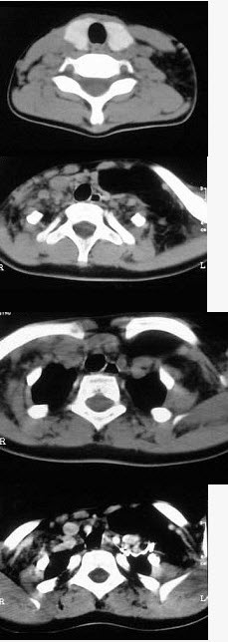
A、颈部脂肪瘤
B、颈部畸胎瘤
C、颈部错构瘤
D、颈部淋巴管瘤
E、颈部陈旧性血肿

2.
女性35岁，发热、盗汗近3个月，颈部摸到多个结节，CT扫描如图所示，请选择最可能的诊断（）。 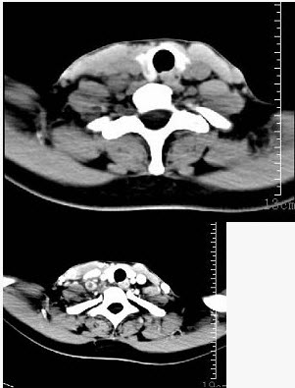 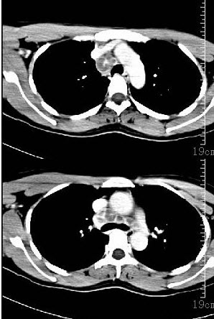
A、神经鞘瘤
B、结节病
C、淋巴转移癌
D、淋巴结核
E、淋巴瘤

3.女性38岁，右侧眼球运动障碍伴眼球突出4个多月，CT扫描如图，请选择正确的描述和答案（）。 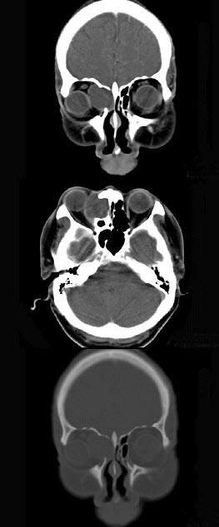
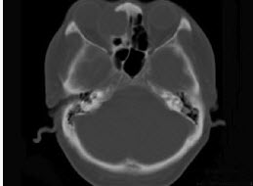
A、右侧筛窦内可见囊性肿块影，边缘光整
B、囊性肿块向右侧眼眶内突入，压迫内直肌
C、右侧眶内壁呈受压变薄、断裂
D、考虑为右侧筛窦黏液囊肿
E、考虑为筛窦癌

4.
10个月大的婴儿，发热，曾患中耳炎，CT扫描如图所示，请选择正确的描述或诊断（）。 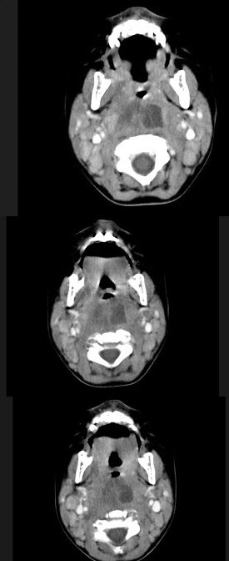
A、咽后壁软组织肿胀
B、其内密度不均
C、颈椎骨质未见明显异常
D、考虑为咽后壁脓肿
E、考虑为咽后壁寒性脓肿

5.关于慢性化脓性中耳炎单纯型，其鼓膜外形如下图，以下描述哪项有误（）。
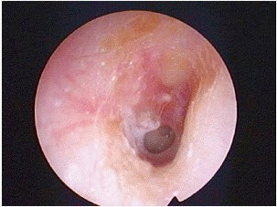
A、间歇性流脓
B、又称咽鼓管鼓室型
C、听小骨、鼓环等可发生坏死
D、炎症病变主要位于外耳道粘膜层
E、多有严重的传导性耳聋

6.男，61岁，流鼻血三天。如图所示最可能的诊断为（）。 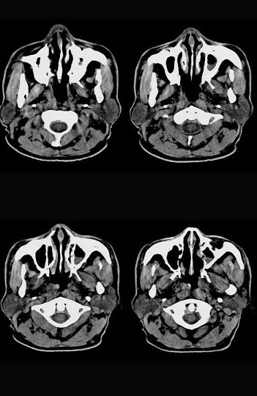
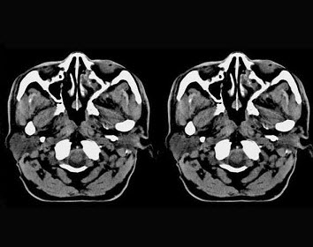
A、鼻咽淋巴滤泡增生
B、鼻咽腺样体增生
C、鼻咽纤维血管瘤
D、小唾液腺瘤
E、鼻咽部息肉

7.关于局限性迷路炎，下图为一迷路炎症示意图，描述哪几项是正确的（）。 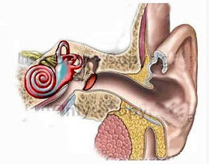
A、也称迷路瘘管
B、有阵发性或激发性眩晕
C、眩晕发作时可见方向朝向患侧的自发性眼震
D、听力减退，以神经性聋为主
E、瘘管试验阳性

8.一患儿误吸入一异物，出现呼吸困难，胸部X线片如图，可诊断为（）。
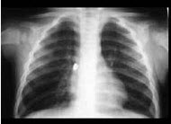
A、总支气管异物
B、左支气管异物
C、右支气管异物
D、肺炎
E、以上都不是

9.17岁男性，左侧上睑下垂，CT检查如图所示，请选择正确的描述或诊断（）。 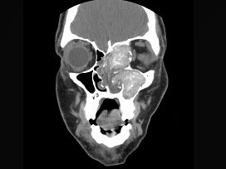
A、左侧上颌窦、筛窦内见软组织块影
B、左侧上颌窦窦口扩大
C、鼻中隔、左侧眶内壁、上颌窦内侧壁骨质破坏
D、考虑为真菌性副鼻窦炎
E、考虑为细菌性副鼻窦炎

10.如图，修正式喉镜头位是（）。 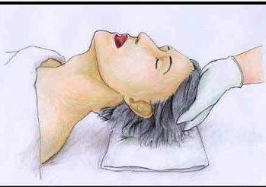
A、头朝向地面
B、头下垂10cm
C、头位呈水平位
D、头垫高10cm
E、头垫高20cm

11.女性，34岁，自诉1个月前被咽喉部被鱼刺刺伤，近半个月发热，咽喉部疼痛，CT检查如图所示，请选择正确的描述和结论（）。 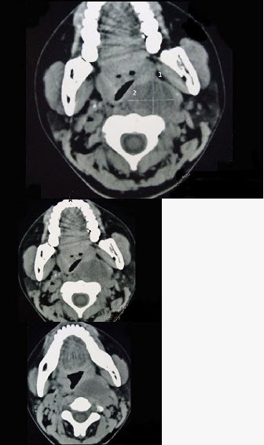
A、左侧咽后壁可见低密度肿块影
B、肿块内密度均匀
C、考虑咽后壁脓肿
D、考虑神经源性肿瘤
E、考虑血管瘤

12.男，41岁，左侧鼻腔胀痛半年余，CT检查如图，最可能诊断为（）。
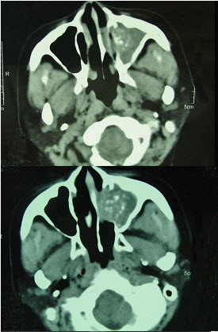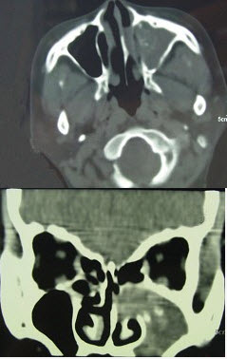
A、出血坏死性息肉
B、化脓性鼻窦炎
C、变应性鼻窦炎
D、真菌性鼻窦炎
E、上颌窦癌

13.男，46岁，外伤后左下颈搏动性肿块，CT如图所示，最可能的诊断为（）。
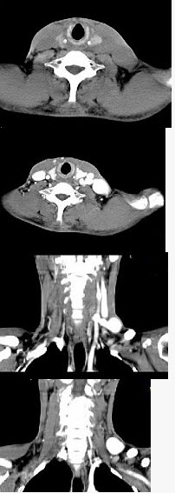
A、左颈部血管瘤
B、左颈动脉体瘤
C、左颈静脉球瘤
D、左颈总动脉假性动脉瘤
E、左颈部动、静脉畸形

14.如图，下面解剖标志正确的是（）。 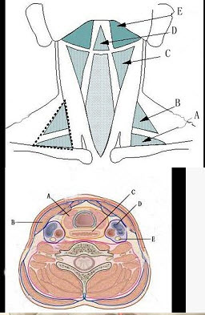 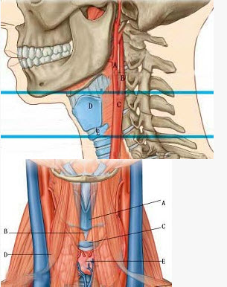
A、颌下三角
B、颏下三角
C、颈动脉三角
D、肌三角
E、锁骨上三角

15.如图,分隔前组筛窦与后组筛窦的解剖标志是（）。 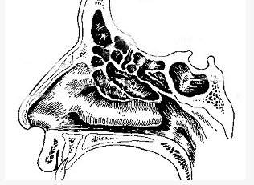
A、中鼻甲基板
B、中鼻甲附着处
C、下鼻甲附着处
D、筛前动脉
E、筛后动脉

16.女，47岁，下颈部触及一包块约五年余，CT如图所示，最可能诊断为（）。
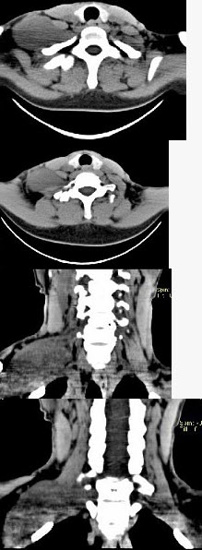
A、滑膜肉瘤
B、血管瘤
C、神经鞘瘤
D、副神经节瘤
E、巨淋巴结增生症

17.女，16岁，发现左颈部肿块两年，CT如图所示，最可能的诊断为（）。
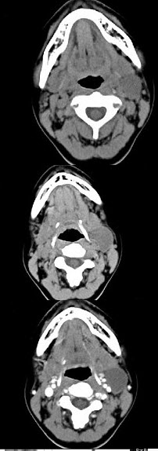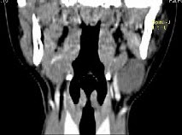
A、囊状水瘤
B、咽部神经鞘瘤
C、咽旁脓肿
D、左侧鳃裂囊肿
E、囊性转移癌

18.下列哪一幅为鼓膜次全穿孔的示意图（）。
A、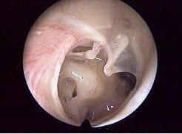
B、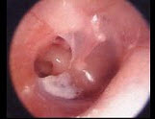
C、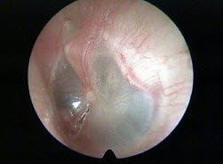
D、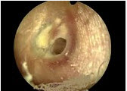
E、以上都不是

19.患者，男，60岁，突然感到心前区闷痛，伴心悸3小时，自服硝酸甘油1片，疼痛未能缓解。做心电图检查，显示如图所示：
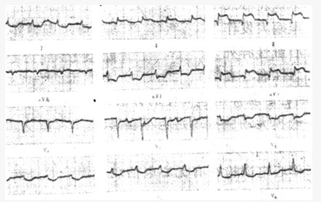

该患者的诊断是（）。
以上内容仅为本文档的试下载部分，为可阅读页数的一半内容。如要下载或阅读全文，请访问：https://d.book118.com/566043235002010040

